Gira Flächenschalter Wohnungsstation Video

Gira

Eigenschaften

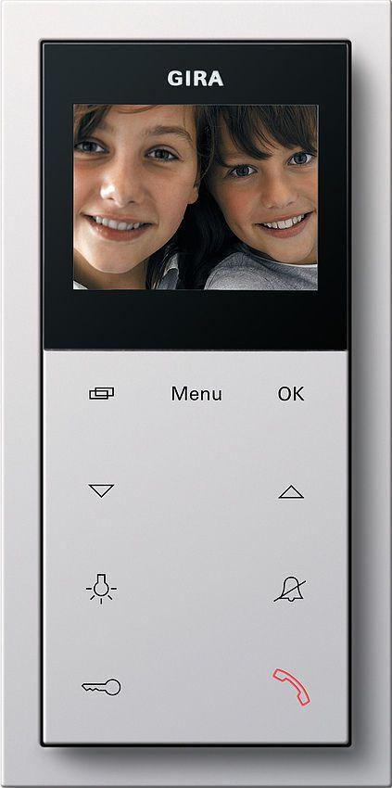

GTIN:

4010337016304

HAN:

1239112

Farbton

weiß

Montageart

auf Putz

Farbausprägung

Reinweiß

Installationstechnik

Bus-System